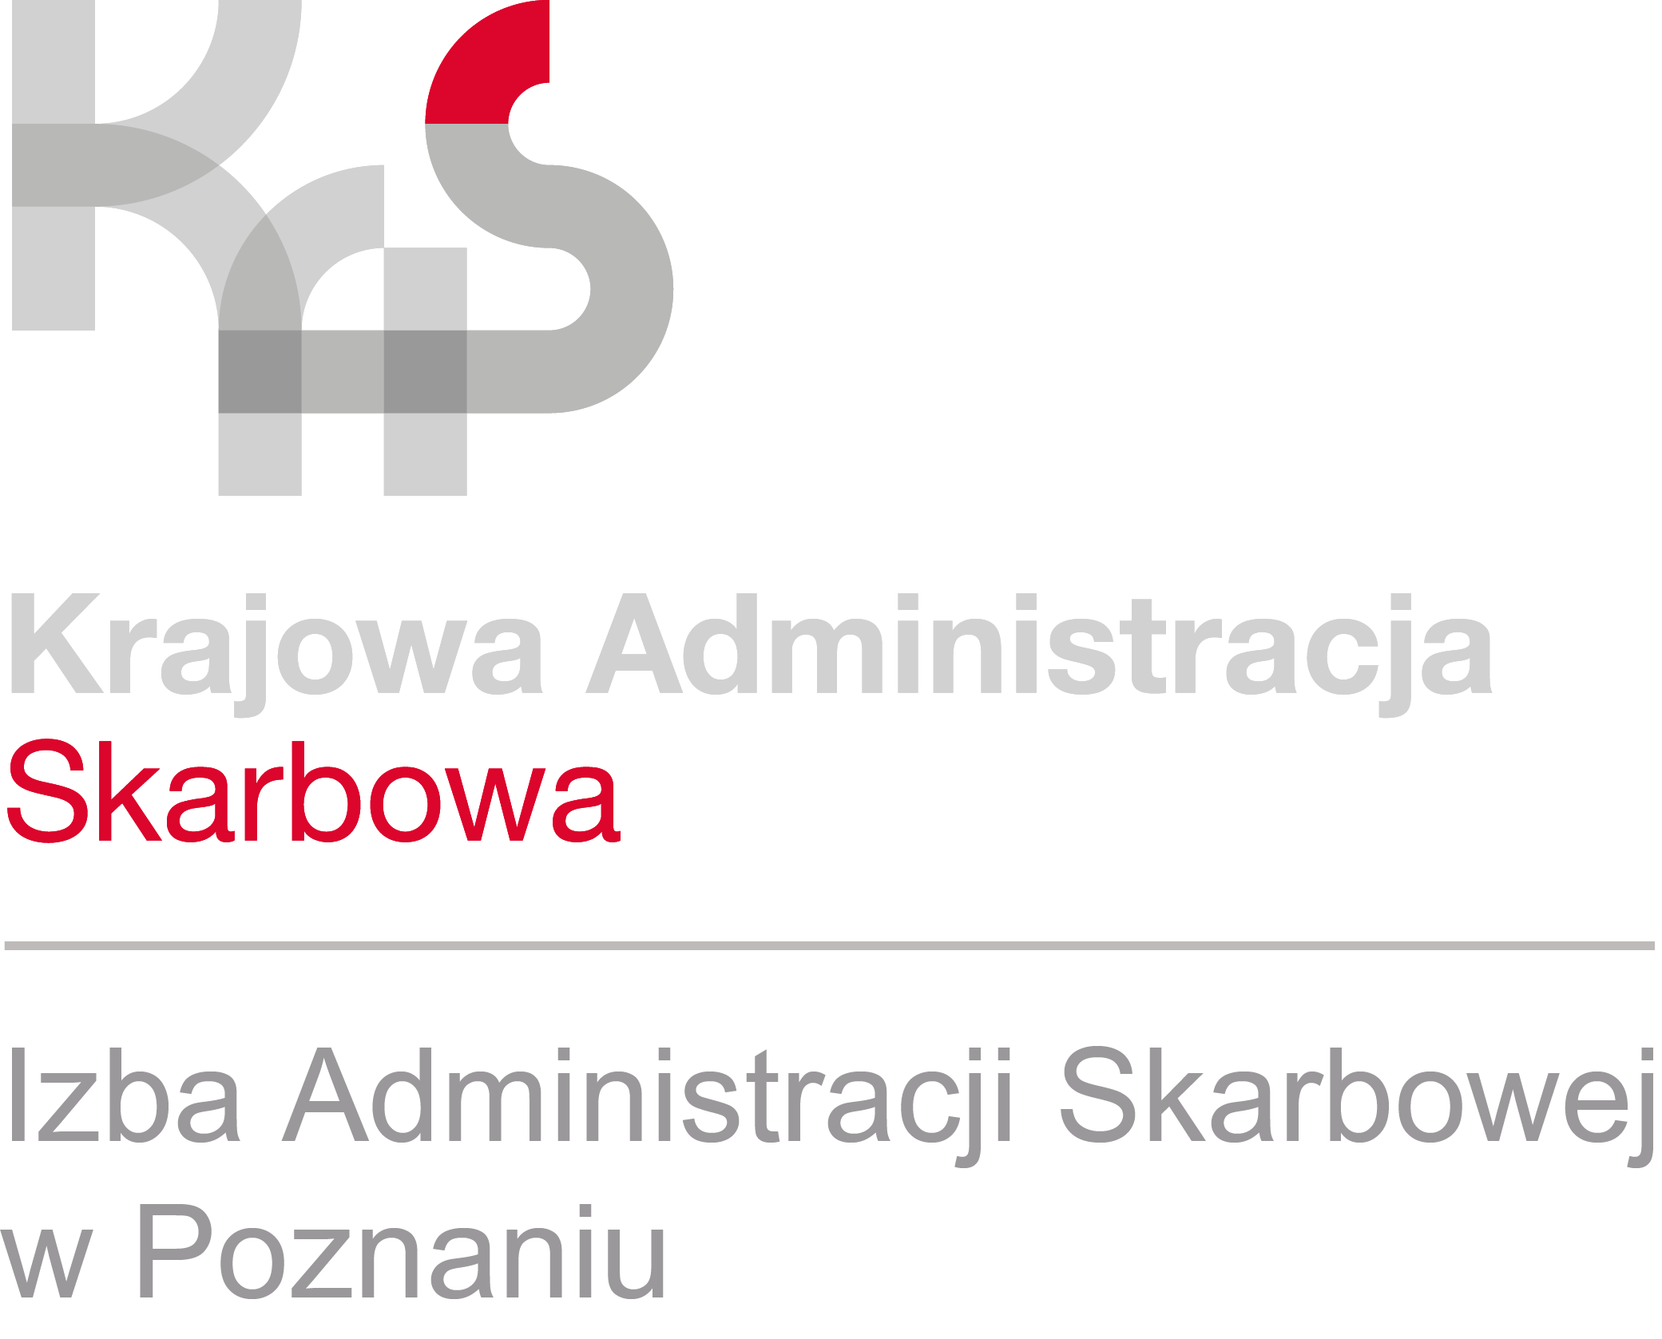
INFORMACJA PRASOWA
8.05.2020 r.

W kontakcie z Urzędem Skarbowym korzystaj z elektronicznych form obsługi Klienta

- Zachęcamy do korzystania z elektronicznych form rozliczeń i zdalnego kontaktu z nami.
- W wyjątkowych sprawach, których nie można załatwić elektronicznie, wprowadzamy możliwość wizyty w urzędzie przez 2 dni w tygodniu.

Korzystanie z elektronicznych form obsługi Klienta
Krajowa Administracja Skarbowa (KAS) zachęca do korzystania ze swoich
e-usług i kontaktu poprzez e-PUAP i infolinie.
Usługi e-Deklaracje i Twój e-PIT, dostępne tylko na podatki.gov.pl, pozwalają na sprawne rozliczanie podatków bez wizyty w urzędzie skarbowym.
Natomiast w serwisie biznes.gov.pl znajdują się opisy elektronicznych usług świadczonych przez urzędy skarbowe, między innymi informacje o tym w jaki sposób, elektronicznie, można złożyć wniosek i uzyskać zaświadczenie o niezaleganiu w podatkach oraz należnościach celnych lub stwierdzające stan zaległości.
Kontakt telefoniczny do Urzędu Skarbowego w Szamotułach:
Centrala – 61 29 20-614, 61 8455500
PIT – nr telefonu 618455544; 618455562; 618455550
VAT – nr telefonu 618455594; 618455515
CIT – nr telefonu 618455544
podatek akcyzowy – nr telefonu 618455522
spadki/darowizny – nr telefonu 618455598
rejestracja podatników – nr telefonu 618455527
egzekucja administracyjna – nr telefonu 618455576; 618455514
rachunkowość podatkowa – nr telefonu 618455504
komórka wierzycielska – nr telefonu 618455543; 618455567
Adres e-mail urzędu skarbowego: us.szamotuly@mf.gov.pl
Więcej informacji na www.wielkopolskie.kas.gov.pl.

Wizyta w urzędzie

W wyjątkowych sytuacjach, w których nie można załatwić sprawy przez e-usługi, od 8 maja 2020 r. możliwa będzie wizyta w urzędzie skarbowym przez 2 dni w tygodniu:
- Środa od 9:00 do 15:00
- Piątek od 9:00 do 13:00
W pozostałe dni obsługa Klienta odbywa się w jednostkach KAS poprzez
e-Usługi, e-PUAP i telefonicznie.

Prosimy o zachowanie wszelkich środków ostrożności.

